试卷类型：A
2023年山东省滨州市中考历史真题
温馨提示：
1．本试卷分第I卷和第Ⅱ卷两部分，共8页。满分100分。考试用时60分钟。考试结束后，将试题卷和答题卡一并交回。
2．答卷前，考生务必用0.5毫米黑色签字笔将自己的姓名、准考证号、座号填写在试题卷和答题卡规定的位置上。
3．第I卷每小题选出答案后，用2B铅笔把答题卡上对应题目的答案标号涂黑；如需改动，用橡皮擦干净后，再选涂其他答案标号。答案不能答在试题卷上。
4．第Ⅱ卷必须用0.5毫米黑色签字笔作答，答案必须写在答题卡各题目指定区域内相应的位置，不能写在试题卷上；如需改动，先划掉原来的答案，然后再写上新的答案；不准使用涂改液、胶带纸、修正带。不按以上要求作答的答案无效。
第I卷（选择题共50分）
一、选择题：本大题共25小题，每小题2分，共50分。在每小题所列出的四个选项中，只有一项是符合题意的。
1. 10000多年前，中华大地进入新石器时代。此后，我们的祖先开始定居生活，制作陶器和磨制石器，农业、畜牧业和手工业逐渐产生和发展。下列选项中能证实这一说法的是（ ）
A. 元谋人遗址 B. 北京人遗址 C. 山顶洞人遗址 D. 河姆渡遗址
【答案】D
【解析】
【详解】据所学可知，河姆渡人生活在距今约7000年的长江流域的浙江余姚。住宅是干栏式房屋。使用磨制石器，如骨耜；种植水稻。饲养猪、狗和水牛。制造陶器、玉器和乐器；会雕刻，懂得使用天然漆。河姆渡人的生活特征符合题干“开始定居生活，制作陶器和磨制石器，农业、畜牧业和手工业逐渐产生和发展。”的描述，D项正确；元谋人、北京人、山顶洞人都处在旧石器时代，未从事农业生产，排除ABC项。故选D项。
2. 古书上记载，春秋时期，人们已经用铁制农具耕种土地。在湖南、河南、江苏等地的春秋墓葬中，发掘出一批铁制农具。这体现了（ ）
A. 考古发现可以证实文献记载 B. 古书上的记载都真实可信
C. 铁制农具和牛耕已广泛使用 D. 楚国在诸侯国中最为强盛
【答案】A
【解析】
【详解】据题干“古书上记载，春秋时期，人们已经用铁制农具耕种土地。在湖南、河南、江苏等地的春秋墓葬中，发掘出一批铁制农具。”可知，考古发掘与古书记载相互印证，A项正确；古书上的记载都真实可信，表述过于绝对，排除B项；铁制农具和牛耕已广泛使用，不是题干强调的重点，排除C项；楚国在诸侯国中最为强盛，从题干信息无法得出，排除D项。故选A项。
3. 某历史博物馆展出的下列物品属于（ ）
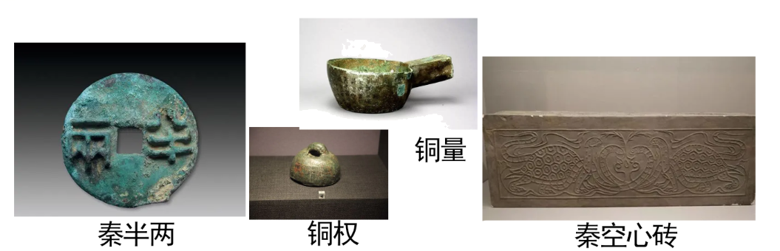
A. 实物史料 B. 文献史料 C. 图像史料 D. 口述史料
【答案】A
【解析】
【详解】根据所学分析图片可知，秦半两、铜权、铜量和秦空心砖都属于真实存在、可以亲眼见到的文物，属于实物史料，A项正确；文献史料的主要展现形式是文字，图像史料的主要展现形式是图片，口述史料的主要展现形式是亲历者口述下的录音等，均与题意不符，排除BCD三项。故选A项。
4. 三国两晋南北朝时期，能证明“人民群众是物质生产的主要承担者和历史的创造者”这一观点的是（ ）
A. 西晋灭吴统一全国 B. 江南地区的开发
C. 前秦东晋淝水之战 D. 北魏孝文帝改革
【答案】B
【解析】
【详解】根据所学可知，江南地区开发的主要原因是北人南迁给江南地区输送了大量的劳动力，带去了先进的生产工具和生产技术，还有就是人民的辛勤劳作，这证明了人民群众才是历史的创造者，辛勤劳动的人民群众是物质生产的主要承担者，B项正确；西晋之所以能够灭吴统一全国，一则是顺应了历史统一的大趋势，二则是西晋整体实力远远超过东吴，前秦东晋的淝水之战中，东晋之所以能以弱胜强，主要是因为苻坚的骄傲自满和东晋的战略得当，北魏孝文帝改革促进了北方民族交融，这证明国家政策可以促进民族交融，ACD三项中的历史无法证明“人民群众是物质生产的主要承担者和历史的创造者”这一观点，排除ACD三项。故选B项。
5. 在评价唐太宗时，《旧唐书》主要肯定了他的善于用人和虚心纳谏；《新唐书》主要肯定了他在平隋建唐和国家治理方面的贡献，同时也提到了他好大喜功等不足。由此可以看出（ ）
A. 唐太宗是我国历史上最杰出的帝王 B. 两部史书对唐太宗的评价完全一致
C. 《新唐书》的史学价值高于《旧唐书》 D. 历史评价带有主观性，需多方考证
【答案】D
【解析】
【详解】据题干“《旧唐书》主要肯定了他的善于用人和虚心纳谏”“《新唐书》主要肯定了他在平隋建唐和国家治理方面的贡献，同时也提到了他好大喜功等不足。”可知，《旧唐书》《新唐书》对唐太宗的评价有相似之处，但也有不同，说明历史评价带有主观性，需多方考证，D项正确；唐太宗是我国历史上最杰出的帝王，表述过于绝对，排除A项；两部史书对唐太宗的评价并不完全一致，排除B项；《新唐书》的史学价值高于《旧唐书》，题干未体现，排除C项。故选D项。
6. 元朝时候，边疆各族包括蒙古族，大量迁入中原和江南，同汉族等杂居相处。原先进入黄河流域的契丹、女真等族，经过长期共同生活，已同汉族没有什么区别。唐朝以来，不少来自波斯、阿拉伯的人，同汉、蒙、畏兀儿等族，长期杂居，形成一个新的民族——回族。这表明（ ）
A. 元朝实行比较开明的民族政策 B. 人口流动促进民族进一步交融
C. 元朝统一后民族关系和谐融洽 D. 国家强化了对边疆地区的管辖
【答案】B
【解析】
【详解】根据题干材料中的“大量迁入中原和江南”“来自波斯、阿拉伯的人，同汉、蒙、畏兀儿等族，长期杂居，形成一个新的民族”等内容可知，元朝时期的民族交融进一步加强，这得益于元朝统一后的人口流动，B项正确；元朝实行人分四等的四等人制，带有明显的民族歧视色彩，不利于社会稳定和民族关系的和谐发展，因此AC两项表述不恰当，无法从材料中得出，排除AC两项；元朝时期的确强化了对边疆地区的管辖，设立澎湖巡检司管辖澎湖和台湾，设立宣政院统辖西藏等，但材料未提及这些，排除D项。故选B项。
7. 明朝时，松江是全国的棉纺织业中心，有“衣被天下”之称；苏州是著名的丝织印染中心，蜚声中外；景德镇是全国的制瓷中心，所产的青花瓷器畅销海内外。这说明当时（ ）
A. 手工业产品商品化开始出现 B. 区域生产的专业化不断加强
C 农村自然经济受到猛烈冲击 D. 资本主义经济得到充分发展
【答案】B
【解析】
【详解】结合所学知识可知，明朝时期，松江是全国的棉纺织业中心，苏州是著名的丝织印染中心，景德镇是全国的制瓷中心，表明这一时期区域生产的专业化不断加强，B项正确；手工业生产的商品化特征开始于春秋末期，这也与货币经济形态的开始活跃相同步，与题干内容中明朝时期不符，排除A项；鸦片战争后，农村自然经济受到猛烈冲击，与题干内容中明朝时期不符，排除C项；资本主义经济得到充分发展，与我国的史实不符，排除D项。故选B项。
8. 1943年，中、美、英三国首脑发表《开罗宣言》。宣言明确规定：日本所窃取中国领土，例如东北地区、台湾及其附属岛屿、澎湖群岛等，归还中国。与日本占领上述地区相关的事件有（ ）
A. 《南京条约》和《马关条约》的签订
B. 《南京条约》和《凡尔赛条约》的签订
C. 《马关条约》的签订和九一八事变
D. 《凡尔赛条约》的签订和九一八事变
【答案】C
【解析】
【详解】根据所学可知，1895年，日本强迫清政府签订《马关条约》，通过此条约侵占了我国的台湾岛其附属岛屿、澎湖群岛等，1931年日本发动九一八事变，侵占了我国东北地区100多万平方千米的锦绣山河，C项正确；《南京条约》是英国强迫清政府签订的不平等条约，通过此条约侵占的地方是香港岛，与题意不符，排除AB两项；《凡尔赛条约》的主要内容是惩罚与限制德国，日本侵占中国的台湾岛其附属岛屿、澎湖群岛等是通过《马关条约》，排除D项。故选C项。
9. 清德宗（1875-1908年在位）颁布“明定国是”诏书，宣布实行变法。关于变法的时间，下列表述正确的是（ ）
A. 18世纪末 B. 庚子年 C. 光绪二十四年 D. 清朝中期
【答案】C
【解析】
【详解】根据“清德宗（1875-1908年在位）”和所学可知，1898年6月，清德宗光绪帝颁布“明定国是”诏书，宣布变法，因为光绪帝在1875年继位，所以1898年正是光绪二十四年，C项正确；1898年是19世纪末，排除A项；1898年是戊戌年，庚子年是1900年，排除B项；1912年清朝灭亡，所以1898年属于清晚期，排除D项。故选C项。
10. “以往搞革命的人，眼睛总是看着上层的军官、政客、议员，以为这些人掌握着权力，千方百计运动这些人来赞助革命。如今在五四群众运动的对比下，上层的社会力量显得何等的微不足道。在人民群众中所蕴藏的力量一旦得到解放，那才真正是惊天动地、无坚不摧的。”能印证这一说法的是（ ）
A. 维新变法的失败 B. 中华民国的成立
C. 新文化运动的兴起 D. 中国共产党的成立
【答案】D
【解析】
【详解】根据题干信息“如今在五四群众运动的对比下，上层的社会力量显得何等的微不足道。在人民群众中所蕴藏的力量一旦得到解放，那才真正是惊天动地、无坚不摧的”，结合所学知识可知， 1919 年五四运动，中国工人阶级开始登上中国政治历史舞台，并发挥着重大作用，五四运动以彻底反帝反封建的革命性、追求救国强国真理的进步性、各族各界群众积极参与的广泛性，推动了中国社会进步，促进了马克思主义在中国的传播，促进了马克思主义同中国工人运动的结合，为中国共产党成立做了思想上干部上的准备，为新的革命力量、革命文化、革命斗争登上历史舞台创造了条件。这些条件已经具备了一个政党成立的阶级基础、思想基础、组织基础，中国共产党便应运而生了，D项正确；1898年维新变法的失败，在思想文化方面产生了广泛而持久的影响，起到了思想启蒙的作用，排除A项；1912年1月1日，孙中山在南京宣誓就职，宣告中华民国临时政府成立，排除B项；1915年，陈独秀在上海创办《青年杂志》，并发表《敬告青年》一文，倡导民主与科学两大口号，掀起新文化运动，排除C项。故选D项。
11. 孙中山指出：“我今天来分别共产主义和民生主义，可以说共产主义是民生的理想，民生主义是共产的实行；所以两种主义没有什么分别……”基于这种认识，孙中山（ ）
A. 提出三民主义 B. 领导武昌起义
C. 主张国共合作 D. 创立黄埔军校
【答案】C
【解析】
【详解】据题干“我今天来分别共产主义和民生主义，可以说共产主义是民生的理想，民生主义是共产的实行；所以两种主义没有什么分别……”可知，共产党和国民党有相同的追求。因此，他主张国共合作，C项正确；三民主义发表于1905，排除A项；领导武昌起义是1911年，排除B项；创立黄埔军校在国共合作后，排除D项。故选C项。
12. 读《中国工农红军长征路线示意图》可知（ ）
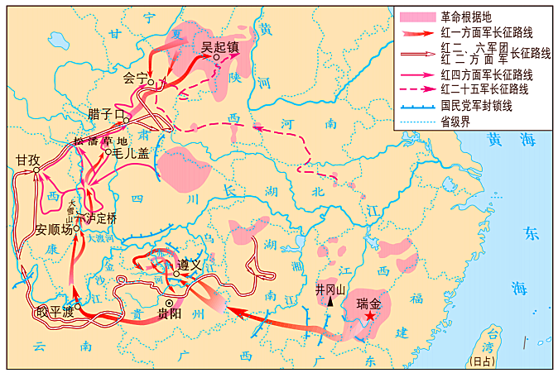
中国工农红军长征路线示意图
A. 中央红军被迫放弃井冈山革命根据地进行长征
B. 长征前，红四方面军的主要活动区域在江西
C. 红二方面军途经安顺场、泸定桥、毛儿盖到会宁
D. 遵义会议后，中央红军的行军路线变得机动灵活
【答案】D
【解析】
【详解】结合所学知识可知，遵义会议后，在毛泽东等人的领导下，中央红军采取灵活机动的战略战术，四渡赤水，摆脱了数十万国民党军队的围追堵截，赢得了战争的主动权，D项正确；红军第五次反“围剿"失利，党中央被迫放弃中央革命根据地，进行战略转移即长征，而不是井冈山革命根据地，排除A项； 长征前，红一方面军的主要活动区域在江西，而不是红四方面军，排除B项；中央红军(红一方面军)途经安顺场、泸定桥、毛儿盖到会宁，而不是红二方面军，排除C项。故选D项。
13. 1940年徐悲鸿创作鸿篇巨制《愚公移山》；无独有偶，1945年，毛泽东主席在中国共产党第七次全国代表大会闭幕式上作题为《愚公移山》的报告，二者都是以“愚公精神”号石人们（ ）
A. 实行民主选举，激发斗争热情 B. 争取美苏支援，坚定胜利信心
C. 团结一切力量，争取抗战胜利 D. 开辟致富道路，带动经济发展
【答案】C
【解析】
【详解】根据所学知识，1940年徐悲鸿创作鸿篇巨制《愚公移山》，借寓言故事表达了中华民族团结一心，坚韧不拔，打击日本侵略者的坚定信念。1945年，毛泽东主席在中国共产党第七次全国代表大会闭幕式上作题为《愚公移山》的报告。毛主席把帝国主义和封建主义比作两座大山，以愚公自称，表示我党坚决反帝国反封建的决心，综上所述，二者都是以“愚公精神”号召人们团结一切力量，争取抗战胜利，C项正确；题干徐悲鸿画作、《愚公移山》报告都与“民主选举”、“争取美苏支援”、“开辟致富道路”无关，排除ABD项、故选C项。
14. 1946年7月-1948年12月，渤海区（涉及现山东省滨州市、东营市、潍坊市、淄博市、济南市、德州市、河北省沧州市和天津市南部部分县区）共出动支前民工1296685人（次），运送到前线的军粮1.35亿公斤。这在一定程度上解释了（ ）
A. 国民党发动内战的背景 B. 解放战争胜利的原因
C. 人民解放军的军事策略 D. 三大战役胜利的影响
【答案】B
【解析】
【详解】据题干“1946年7月-1948年12月，渤海区（涉及现山东省滨州市、东营市、潍坊市、淄博市、济南市、德州市、河北省沧州市和天津市南部部分县区）共出动支前民工1296685人（次），运送到前线的军粮1.35亿公斤。”可知，解放战争得到了人民的大力支持，反映的是解放战争胜利的原因，B项正确；1946年7月时，蒋介石已发动内战，排除A项；题干重在强调人民的支持，与人民解放军的军事策略无关，排除C项；1948年三大战役刚开始，排除D项。故选B项。
15. 1913年中国纺纱业共有纱锭65万枚，到1919年增为118万枚。在1896至1912年的17年间，民族资本开设面粉厂47家，1913至1921年的9年间设立105家，推动这些行业快速发展的事件主要是（ ）
A. 洋务运动和《辛丑条约》的签订 B. 《辛丑条约》的签订和辛亥革命
C. 辛亥革命和第一次世界大战 D. 第一次世界大战和官僚资本的扩张
【答案】C
【解析】
【详解】根据题干信息“1913至1921年的9年间设立105家，推动这些行业快速发展”，结合所学知识可知，辛亥革命后，建立中华民国，中华民国临时政府颁布了一系列奖励发展实业的法令，掀起了发展实业的浪潮，第一次世界大战期间，西方列强忙于欧洲战事，暂时放松了对中国的经济侵略，中国民族工业的发展出现了“短暂的春天”。C项正确；1901年，八国联军侵华战争后，《辛丑条约》的签订，标志着中国已完全沦为半殖民地半封建社会，与题干内容“1913至1921年的9年间设立105家，推动这些行业快速发展”不符，排除AB项；官僚资本的扩张与国民党官僚资本的建立相关，与题干内容“1913至1921年的9年间设立105家，推动这些行业快速发展”不符，排除D项。故选C项。
16. 下表为国家统计局公布的我国1956-1965年国内生产总值，从表中可以看出（ ）
时间（年） | 1956 | 1957 | 1958 | 1959 | 1960 | 1961 | 1962 | 1963 | 1964 | 1965
国内生产总值（亿元） | 1030.7 | 1071.4 | 1312.3 | 1447.5 | 1470.1 | 1232.3 | 1162.2 | 1248.3 | 1469.9 | 1734

A. 社会主义建设曲折前进 B. 国内生产总值持续增长
C. 国民经济体系初步形成 D. 人民生活水平稳步提高
【答案】A
【解析】
【详解】据题干“国家统计局公布的我国1956-1965年国内生产总值”可知，1956年-1960年，国内生产总值不断提高；1950年-1962年，国内生产总值不断下降；1962-1965年，国内生产总值不断提高。这说明社会主义建设在曲折中前进，A项正确；国内生产总值持续增长与题干不符，排除B项；国民经济体系初步形成，无法从题干中得出，排除C项；人民生活水平稳步提高与国民生产总值的曲折变化不符，排除D项。故选A项。
17. 新中国成立后，农村经历了从土地改革到农业改造再到农村改革三部曲。这一系列自我调整是为了（ ）
A. 摧毁封建土地剥削制度 B. 完成对农业的社会主义改造
C. 扩大农民的生产自主权 D. 适应当时的生产力发展水平
【答案】D
【解析】
【详解】据题干“新中国成立后，农村经历了从土地改革到农业改造再到农村改革三部曲。”结合所学可知，根据具体国情，我国不断调整农村的政策，主要是为了更好的适应生产力的发展水平，D项正确；土地改革摧毁封建土地剥削制度，排除A项；农业生产合作社完成对农业的社会主义改造，排除B项；家庭联产承包责任制扩大农民的生产自主权，排除C项。故选D项。
18. “科学地把握社会主义的本质，第一次比较系统地初步回答了中国这样的经济文化比较落后的国家如何建设社会主义、如何巩固和发展社会主义的一系列基本问题”的是（ ）
A. 马克思 B. 毛泽东 C. 邓小平 D. 习近平
【答案】C
【解析】
【详解】根据所学可知，邓小平理论阐明了在中国建设社会主义、巩固和发展社会主义的基本问题，是邓小平同志最重要的思想和政治遗产，C项正确；马克思是马克思主义的创立者，如何在中国这样的经济文化比较落后的国家建设社会主义、巩固和发展社会主义是马克思主义中国化的成果，A项与题意不符，排除A项；毛泽东主席把马克思主义同中国国情相结合，开创了毛泽东思想，指导中国人民赢得了新民主主义革命的胜利，之后继续发展，指导了中国的社会主义建设，但还没有比较系统地初步回答如何在中国这样的经济文化比较落后的国家建设社会主义、巩固和发展社会主义，排除B项；习近平新时代中国特色社会主义思想是当代中国马克思主义、21 世纪马克思主义，是中华文化和中国精神的时代精华，实现了马克思主义中国化新的飞跃，与题意中的“初步回答”不符，排除D项。故选C项。
19. “打扫干净屋子再请客”，即不急于取得帝国主义对新中国的承认，帝国主义在华特权必须取消，中华民族的独立解放必须实现。这反映了我国的外交方针是（ ）
A. 中苏同盟 B. 独立自主 C. 和平共处 D. 求同存异
【答案】B
【解析】
【详解】据题干“即不急于取得帝国主义对新中国的承认，帝国主义在华特权必须取消，中华民族的独立解放必须实现。”所学可知，新中国不承认西方帝国主义的一切特权，中国要在外交上实现独立自主，B项正确；中苏同盟属于外加关系，排除A项；和平共处属于和平共处五项原则，不是外交方针，排除C项；“求同存异”是周恩来总理在1955年的万隆会议上提出的，排除D项。故选B项。
20. 欧洲中世纪流行一种新的农业经济组织形式。这种组织既是一个自给自足的生产单位，也是一个独立的政治王国，享有行政权、司法权等权力，国王不能干涉。这种组织是（ ）
A. 西欧庄园 B. 自治城市 C. 租地农场 D. 手工工场
【答案】A
【解析】
【详解】根据所学可知，庄园是西欧中世纪乡村的典型组织形式，这是一个独立的自给自足的经济和政治单位，且具有司法权，设有庄园法庭，A项正确；自治城市的经济支柱不是农业，而是手工业和商业，与“农业经济组织形式”不符，排除B项；租地农场和手工工场采用雇佣的方式进行生产，产品面向市场，已经出现了资本主义的萌芽，与“自给自足”不符，排除CD两项。故选A项。
21. 下图是传世名画《蒙娜丽莎》。达·芬奇以柔和细腻的笔调，描绘了蒙娜丽莎迷人的微笑，同时将光影与空间有机地结合起来，歌颂了女性的自然美及生命的活力。该作品的特殊时代价值在于（ ）
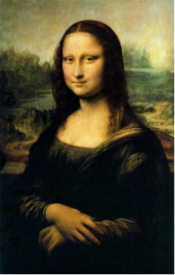
A. 代表了绘画艺术的最高成就 B. 证明了妇女地位的显著提高
C. 再现了封建贵族的奢华生活 D. 突出了人文主义的社会思潮
【答案】D
【解析】
【详解】结合所学知识可知，文艺复兴时期的代表人物达•芬奇的绘画代表作《最后的晚餐》和《蒙娜丽莎》极负盛名。《蒙娜丽莎》歌颂了人自身的美丽，呼唤着人性的觉醒，颂扬了生命的可爱之处，表现了人文主义精神，D项正确；代表了绘画艺术的最高成就，是指《蒙娜丽莎》在构图上的艺术成就，与人文主义无关，排除A项；妇女地位的显著提高，在《蒙娜丽莎》作品内容中无法体现，作品描绘了蒙娜丽莎迷人的微笑，排除B项；封建贵族的奢华生活，在《蒙娜丽莎》作品内容中无法体现，作品描绘了蒙娜丽莎迷人的微笑，排除C项。故选D项。
22. 下列事件中，因果联系搭配正确的是（ ）
A. 指南针经阿拉伯人传到欧洲——新航路开辟 B. 三角贸易——印度民族大起义
C. 英国资产阶级革命——第二次工业革命 D. 法兰西第一帝国——第二次鸦片战争
【答案】A
【解析】
【详解】根据所学可知，我国发明的指南针经阿拉伯人传入欧洲，对欧洲新航路的开辟产生了重大影响，A项正确；三角贸易是往返于欧洲、非洲和美洲之间的以贩卖黑奴为中心的血腥贸易，与印度民族大起义爆发无关，印度民族大起义爆发的原因是英国殖民者对印度的压迫，B项搭配错误，排除B项；英国资产阶级革命确立了君主立宪制，使英国政局稳定，资本主义经济迅速发展，为第一次工业革命奠定了基础，与第二次工业革命无关，C项搭配错误，排除C项；法兰西第一帝国1815年便覆灭了，1856年与英国联合发动第二次鸦片战争的不是法兰西第一帝国，D项搭配错误，排除D项。故选A项。
23. 斯大林格勒战役历时200天，德国及其仆从国共损失约150万人，占其当时在苏德战场作战总人数的1/4，此后，苏军连续进攻，扭转了苏德战场的形势。该战役（ ）
A. 粉碎了德军不可战胜的神话 B. 标志世界反法西斯同盟形成
C. 是第二次世界大战转折点 D. 成功的开辟了欧洲第二战场
【答案】C
【解析】
【详解】结合所学可知，斯大林格勒战役是第二次世界大战的转折点，单从伤亡数字来看，该战役也是近代历史上最为血腥的战役，双方伤亡估计约两百万人以上，参与该场战役的人数也比历史上的其他战役都来的多，更以双方无视军事与平民分别而造成的伤亡著称，C项正确；莫斯科保卫战粉碎了德军不可战胜的神话，排除A项；《联合国家宣言》签署，标志世界反法西斯同盟形成，排除B项；美英盟军诺曼底登陆，开辟了欧洲第二战场，排除D项。故选C项。
24. 史论结合是历史学习的重要方法。下列表格中史事与结论对应正确的是（ ）
选项 | 史事 | 结论
A | 《共产党宣言》发表 | 建立了世界上第一个无产阶级政权
B | 十月革命 | 是人类历史上第一次胜利的社会主义革命
C | 华夫脱运动 | 为印度民族民主运动的进一步发展奠定了基础
D | 纳米比亚独立 | 标志着所有亚洲国家都摆脱了殖民主义的枷锁

A. A B. B C. C D. D
【答案】B
【解析】
【详解】据所学可知，1917年十月革命的胜利，建立了世界上第一个社会主义国家，是人类历史上第一次胜利的社会主义革命，B项正确；世界上第一个无产阶级政权是巴黎公社，排除A项；华夫脱运动发生在埃及，排除C项；纳米比亚是非洲国家，排除D项。故选B项。
25. 第二次世界大战后，主要资本主义国家纷纷调整政策，逐步建立起包括医疗保健服务、养老、住房、失业保险和教育等在内的保障制度。其实质是（ ）
A. 缓和社会阶级矛盾 B. 解决资本主义制度的基本矛盾
C 彻底消灭贫富差距 D. 推动多极化世界格局尽快形成
【答案】A
【解析】
【详解】结合所学知识可知，第二次世界大战后，为了缓和社会矛盾，主要资本主义国家纷纷调整政策，建立起社会保障制度。1948年， 英国宣布建成“福利国家”。不久，法国和联邦德国等国也宣布成为“福利国家”，A项正确；解决资本主义制度的基本矛盾，与资本主义国家的史实不符，排除B项；彻底消灭贫富差距，不符合史实，排除C项；1991年，苏联解体，冷战结束，两极格局也随之瓦解，世界的多极化作为一种历史趋势，与题干内容“第二次世界大战后，主要资本主义国家纷纷调整政策，逐步建立起包括医疗保健服务、养老、住房、失业保险和教育等在内的保障制度”不符，排除D项。故选A项。
第Ⅱ卷（非选择题共50分）
二、非选择题：本大题共3小题，第26题16分，第27题17分，第28题17分，共50分。
26. 文化是民族的血脉。中华优秀传统文化是中华民族五千多年的智慧结晶。
材料一
组别 | 文化现象
① | 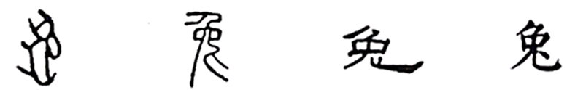  A 小篆 隶书 楷书
② | 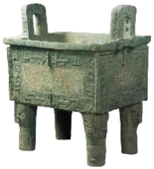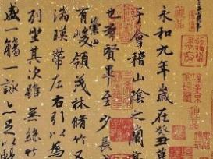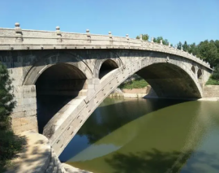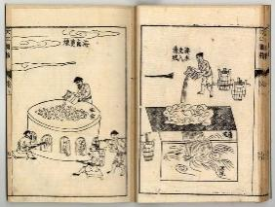  B 《兰亭集序》摹本·局部 赵州桥 《天工开物》插图
③ | 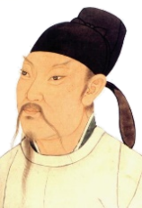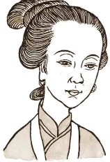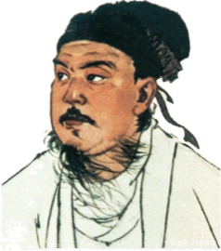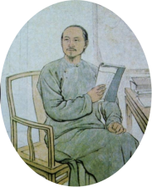  李白像 C 像 关汉卿像 曹雪芹像
④ | 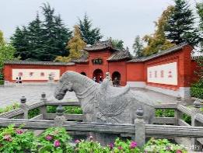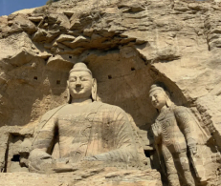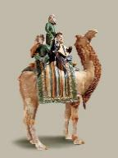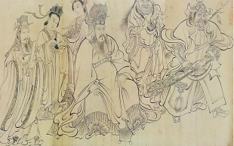  河南洛阳白马寺 山西大同 D 石窟 唐三彩骑驼 唐代吴道子  第20窟中的主佛 乐舞俑 《送子天王图》（局部）

（1）材料一所示内容承载了中华优秀传统文化，请准确填出与表格中横线上字母相对应的内容。
A__________；B__________；C__________；D__________。
（2）根据示例，完成下列任务。（仿照示例完成，不能与示例重复）
任务示例：中华优秀传统文化具有本土性特点，可选择与①组材料相关的文化现象印证。
任务一：中华优秀传统文化具有__________特点，可选择与__________组材料相关的文化现象印证。
任务二：中华优秀传统文化具有__________特点，可选择与__________组材料相关的文化现象印证。
材料二
《道德经》《论语》、都江堰、秦始皇陵兵马俑、造纸术、《史记》《伤寒杂病论》《女史箴图》、龙门石窟、《齐民要术》、曲辕犁、秧马、活字印刷术、《资治通鉴》《清明上河图》《三国演义》、明长城、《本草纲目》《西游记》《农政全书》
（3）根据材料二提供的人类文明优秀成果，任选相关的两项，自拟一个主题，并围绕这主题说明两项成果的历史文化价值。
【答案】（1） ①. A甲骨文 ②. B司母戊鼎 ③. C李清照 ④. D云冈
（2） ①. 文学性 ②. ③ ③. 包容性 ④. ④
（3）论点：古代农耕社会经济发展的导航；论述：贾思勰的《齐民要术》，是北魏时期创作出的一个综合性的农书，是我国古代农业方面的百科全书，为中国古代五大农书之首，该书记述了黄河流域下游地区，即今山西东南部、河北中南部、河南东北部和山东中北部的农业生产，盖述农、林、牧、渔、副等部门的生产技术知识。徐光启的《农政全书》成书于明朝万历年间，基本上囊括了中国明代农业生产和人民生活的各个方面，在书中贯穿着治国治民的“农政”基本思想。中国古代劳动人民积累了数千年的耕作经验，留下了丰富的中国农学著作，是古代农耕社会经济发展的导航。
【解析】
【小问1详解】
根据材料一，结合所学知识可知，由组别①，可知A是甲骨文；由组别②，可知B是司母戊鼎；由组别③，可知C是李清照；由组别④，可知D是云冈石窟；
【小问2详解】
根据任务一，结合所学知识可知，唐朝是中国历史上诗歌创作的黄金时期，李白的诗飘逸洒脱，充满想象力和感染力，具有浓郁的浪漫情怀，李白因此享有“诗仙”的美誉；宋朝女词人李清照的词风，委婉、细腻、清秀；元代最优秀的杂剧作家是关汉卿，他一生创作了许多剧本，流传至今的有10多种，代表作是悲剧《窦娥冤》；清代作家曹雪芹的《红楼梦》以贾宝玉、林黛玉之间的爱情悲剧为中心，通过描写贵族大家庭的兴衰变化，揭示了当时社会种种不可克服的内在矛盾及其日益衰亡的历史趋势，将我国古典现实主义文学推向高峰。因此中华优秀传统文化具有文学性特点，可选择与③组材料相关的文化现象印证。
根据任务二，结合所学知识可知，山西大同的云冈石窟和河南洛阳的龙门石窟是著名的两大石窟．这些宏伟精巧的雕像，继承了秦汉以来的造型艺术的传统风格，同时吸收了佛教艺术的优点，是中外文化交融的产物；唐三彩是中国唐代的艺术精华，充分显示了盛唐时期的精神面貌和艺术水平，也是中国艺术品的精髓所在，具有独特的艺术风格和鲜明的民族特色；是文明中外的的陶瓷工艺珍品。《送子天王图》是描写佛教始祖释迦牟尼降生以后，他的父亲净饭王抱着他进入神庙，诸神向他礼拜的故事。因此中华优秀传统文化具有包容性特点，可选择与④组材料相关的文化现象印证。
【小问3详解】
本题为开放性试题，答案言之成理即可。例如根据材料二，选择“《齐民要术》《农政全书》”，围绕这主题说明两项成果的历史文化价值。如拟定论点：古代农耕社会经济发展的导航；论述：贾思勰的《齐民要术》，是北魏时期创作出的一个综合性的农书，是我国古代农业方面的百科全书，为中国古代五大农书之首，该书记述了黄河流域下游地区，即今山西东南部、河北中南部、河南东北部和山东中北部的农业生产，盖述农、林、牧、渔、副等部门的生产技术知识。徐光启的《农政全书》成书于明朝万历年间，基本上囊括了中国明代农业生产和人民生活的各个方面，在书中贯穿着治国治民的“农政”基本思想。中国古代劳动人民积累了数千年的耕作经验，留下了丰富的中国农学著作，是古代农耕社会经济发展的导航。
27. 制定和实施宪法，是人类文明进步的标志，是人类社会走向现代化的重要支撑。
材料一 1787年美国宪法是世界上第一部资产阶级成文宪法。宪法依据分权制衡原则设计了一个联邦制共和国：行政、立法、司法三权分立，总统、国会与最高法院及其相关机构各司其职，相互制衡。但是，1787年美国宪法也有很多不足之处，如允许奴隶制的存在，不承认妇女、黑人和印第安人具有和白人男子相等的政治权利。
——改编自义务教育教科书《世界历史》九年级上册
（1）根据材料一，编制美国政权结构示意图，并分析其历史进步性和局限性。
材料二 第一条 中华人民共和国是工人阶级领导的、以工农联盟为基础的人民民主国家。
第二条 中华人民共和国的一切权力属于人民。人民行使权力的机关是全国人民代表大会和地方各级人民代表大会。
……
第四条 中华人民共和国依靠国家机关和社会力量，通过社会主义工业化和社会主义改造，保证逐步消灭剥削制度，建立社会主义社会。
——摘自《中华人民共和国宪法》（1954年）
（2）根据材料二，从政治和经济角度简析1954年宪法是一部社会主义类型的宪法。
材料三 中国人民和中国人民解放军战胜了帝国主义、霸权主义的侵略、破坏和武装挑衅，维护了国家的独立和安全，增强了国防……台湾是中华人民共和国的神圣领土的一部分。完成统一祖国的大业是包括台湾同胞在内的全中国人民的神圣职责……中国人民政治协商会议是有广泛代表性的统一战线组织，过去发挥了重要的历史作用……中华人民共和国是全国各族人民共同缔造的统一的多民族国家。平等团结互助和谐的社会主义民族关系已经确立，并将继续加强。
——摘自《中华人民共和国宪法》（2018年）
（3）从材料三中选取一个角度，提炼所反映的主题，并加以阐述。
【答案】（1）结构示意图（文字+图片）：总统行使行政权，国会行使立法权，最高法院及其相关机构行使司法权，行政、立法、司法三权分立，总统、国会与最高法院及其相关机构各司其职，相互制衡。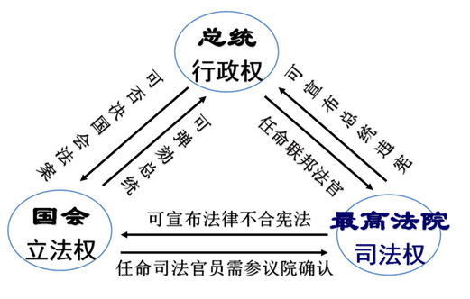
进步性：是世界上第一部资产阶级成文宪法，依据分权制衡原则设计了一个联邦制共和国，使权力相互制衡。
局限性：承认奴隶制，带有歧视，不承认或限制妇女、黑人和印第安人的政治权利。
（2）政治：我国的1954年宪法在政治上规定中华人民共和国是工人阶级领导的、以工农联盟为基础的人民民主国家，国家的一切权力都属于人民，人民可以通过人民代表大会行使权力。
经济：我国的1954年宪法在经济上规定国家进行社会主义工业化和社会主义改造，逐步消灭剥削制度，建立社会主义社会，全心全意为人民服务。
（3）示例：
角度：宪法规定了台湾是中华人民共和国的神圣领土的一部分，完成统一祖国的大业是包括台湾同胞在内的全中国人民的神圣职责。
主题：中国必将完成统一大业。
阐述：台湾自古以来就是中国神圣不可分割的一部分，我国的宪法明确规定“台湾是中华人民共和国的神圣领土的一部分”。因为历史原因，台湾如今还没有纳入中央人民政府的管辖，但是完成统一祖国的大业是包括台湾同胞在内的全中国人民的神圣职责，随着“九二共识”的达成，“一国两制”伟大构想的推进，两岸交流的不断加强，中国综合国力的不断提升，台湾必将回归祖国母亲的怀抱，任何分裂势力和境外势力都无法阻止这一大势。
（其他角度观点正确、言之有理也可）
【解析】
【小问1详解】
示意图：根据材料一中的“行政、立法、司法三权分立，总统、国会与最高法院及其相关机构各司其职，相互制衡”，结合所学可知，美国宪法规定行政、立法、司法三权分立，总统、国会与最高法院及其相关机构各司其职，相互制衡，其中总统行使行政权，国会行使立法权，最高法院及其相关机构行使司法权。因此可以编制美国政权结构示意图如下：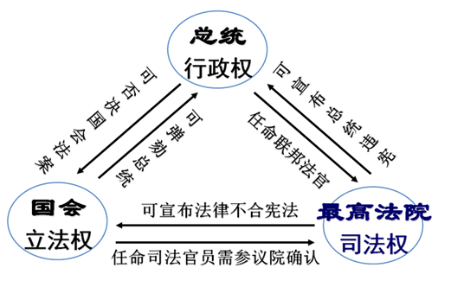
进步性：根据材料一中的“是世界上第一部资产阶级成文宪法”可知，美国宪法是世界上第一部资产阶级成文宪法，对后来许多国家的政治变革产生了重要影响，这是其进步性；从“宪法依据分权制衡原则设计了一个联邦制共和国……各司其职，相互制衡”可知，美国宪法依据分权制衡的原则设计了一个联邦制共和国，使权力相互制衡，保证了美国政治的稳定，促进了美国的发展，这也是其进步性。
局限性：从“允许奴隶制的存在”可知，美国宪法没有废除奴隶制，依然允许奴隶制的存在，这是其局限性；从“不承认妇女、黑人和印第安人具有和白人男子相等的政治权利”可知，美国宪法带有歧视色彩，不承认妇女、黑人和印第安人具有和白人男子相等的政治权利，限制了这些人的政治权利，这也是其局限性。
【小问2详解】
政治：根据材料二中的第一条和第二条内容可知，我国的宪法规定了中华人民共和国的性质和权力归属，规定我国是工人阶级领导的、以工农联盟为基础的人民民主国家，一切权力属于人民，人民通过人民代表大会制度行使权力。这些内容从政治角度说明我国的1954年宪法是一部社会主义类型的宪法，保证了人民当家作主的权力。
经济：根据材料二中的第三条内容可知，我国的宪法规定了中华人民共和国在经济建设上的任务，即集中国家和社会力量，通过社会主义工业化和社会主义改造，逐步消灭剥削制度，建立社会主义社会。这一内容从经济角度说明我国的1954年宪法是一部社会主义类型的宪法，全心全意为人民服务，建设社会主义。
【小问3详解】
本小题为开放性试题，按照要求选取一个角度，提炼正确的主题，阐述时史论结合，言之有理即可。
综合解读材料三，可以根据“台湾是中华人民共和国的神圣领土的一部分”“完成统一祖国的大业是包括台湾同胞在内的全中国人民的神圣职责……”等内容，选取国家统一的角度，拟定主题为“中国必将完成统一大业”。
阐述时，首先结合宪法中“台湾是中华人民共和国的神圣领土的一部分”的内容和历史，说明台湾自古以来就是中国神圣不可分割的一部分——台湾自古以来就是中国神圣不可分割的一部分，我国的宪法明确规定“台湾是中华人民共和国的神圣领土的一部分”；接着结合宪法中“完成统一祖国的大业是包括台湾同胞在内的全中国人民的神圣职责……”的内容和历史发展，说明祖国统一的大势所趋——因为历史原因，台湾如今还没有纳入中央人民政府的管辖，但是完成统一祖国的大业是包括台湾同胞在内的全中国人民的神圣职责，随着“九二共识”的达成，“一国两制”伟大构想的推进，两岸交流的不断加强，中国综合国力的不断提升，台湾必将回归祖国母亲的怀抱，任何分裂势力和境外势力都无法阻止这一大势。
28. 某班开展项目学习活动，分三个小组探讨“构建人类命运共同体是世界各国人民前途所在”的问题。
材料一（第1小组整理） 16世纪以来，核心国家控制着整个世界的经济秩序、政治秩序、安全体系和法治体系，边缘国家除了顺从中心的意志之外别无选择。
阶段特征 | 时间 | 事件
以殖民侵略为主要方式的“中心—边缘”秩序初建 | 1553年 | 葡萄牙攫取在中国澳门的居住权
以殖民侵略为主要方式的“中心—边缘”秩序初建 | 明朝末年 | 荷兰殖民者侵占中国台湾
以殖民侵略为主要方式的“中心—边缘”秩序初建 | 17—18世纪 | 资本主义制度初步确立
以殖民侵略为主要方式的“中心—边缘”秩序初建 | 18世纪中期-19世纪中期 | 英国工业革命
以殖民侵略为主要方式的“中心—边缘”秩序初建 | 840—1842年 | 鸦片战争
以殖民侵略为主要方式的“中心—边缘”秩序初建 | 19世纪中期 | 印度沦为英国的殖民地
以殖民侵略为主要方式的“中心—边缘”秩序初建 | 1868年 | 日本明治维新
以殖民侵略为主要方式的“中心—边缘”秩序初建 | 1894—1895年 | 甲午中日战争
以共同的价值观念、意识形态或经济、政治、军事目的为标准的集团化秩序重整 | 19世纪末20世纪初 | 三国同盟、三国协约形成
以共同的价值观念、意识形态或经济、政治、军事目的为标准的集团化秩序重整 | 1914—1918年 | 第一次世界大战
以共同的价值观念、意识形态或经济、政治、军事目的为标准的集团化秩序重整 | 1919年 | 巴黎和会
以共同的价值观念、意识形态或经济、政治、军事目的为标准的集团化秩序重整 | 1921年 | 华盛顿会议
以共同的价值观念、意识形态或经济、政治、军事目的为标准的集团化秩序重整 | 1937年 | 法西斯同盟初步形成
以共同的价值观念、意识形态或经济、政治、军事目的为标准的集团化秩序重整 | 1945年 | 第二次世界大战结束
以共同的价值观念、意识形态或经济、政治、军事目的为标准的集团化秩序重整 | 1949年 | 欧洲冷战对峙局面基本形成；北约成立
以共同的价值观念、意识形态或经济、政治、军事目的为标准的集团化秩序重整 | 1955年 | 华约成立，两极格局形成

（1）第1小组整理的材料对于项目研究来说是必需的吗？说明你的理由。
材料二 （第2小组整理） 冷战结束后，随着世界多极化趋势的发展，建立国际政治经济新秩序，成为大多数国家的要求。各国致力于发展经济，力争增强经济实力，在新的世界格局中占据有利地位。进入21世纪，新一轮科技革命和产业变革深入发展，国际力量对比深刻调整。当前，世界百年未有之大变局加速演进，世界又一次站在历史的十字路口，和平和发展需要各国人民共同维护。
——选自义务教育教科书《世界历史》九年级下册
（2）根据第2小组整理的内容，概括推动建立国际新秩序的因素。
材料三（第3小组整理）
习近平总书记深刻指出：“推动构建人类命运共同体，不是以一种制度代替另一种制度，不是以一种文明代替另一种文明，而是不同社会制度、不同意识形态、不同历史文化、不同发展水平的国家在国际事务中利益共生、权利共享、责任共担，形成共建美好世界的最大公约数。”  ——摘自《人民日报》2023年3月23日 | 1990年，布什总统首次公开了美国政府建立“世界新秩序”的构想，并在海湾战争中予以实践和展现。随着全球性对抗威胁减弱，伊拉克这样的地区性强国崛起是对美国在世界重点地区利益的挑战。战争中，主要行动基本都是由西方盟国部队完成的，具体指挥权属于美国。经过海湾战争的实践促使这一构想在以后美国国家战略中占有十分重要的地位。  ——摘编自徐萍、张建辉《海湾战争与美国世界新秩序构想的实践》
（3）针对第3小组整理的材料，通过内容对比，分析中美方案的不同及优劣。你认为还可以补充哪些方面的材料以佐证项目学习主题。
【答案】（1）观点：是必需的。
理由：16世纪以来始终占据主导地位，葡萄牙、荷兰凭借自己的实力，在16世纪就开始了殖民掠夺；17—18世纪资本主义制度初步确立，英国在18世纪中期—19世纪中期完成了工业革命，成为世界上第一个工业化国家。在19世纪中期英国对中国发动了鸦片战争，印度沦为英国的殖民地，中国、印度被卷入资本主义市场。19世纪中期美国入侵日本，日本为了摆脱民族危机进行明治维新，走上了发展资本主义的道路，走上了对外侵略扩张的道路，1894年—1895年对中国发动了甲午中日战争。
（2）因素：世界多极化趋势发展；发展经济，增强经济实力；科技革命和产业变革的发展，国际力量的调整。
（3）不同点：中国方案是利益共生、权利共享、责任共担；美国方案是确立美国在世界新秩序中的领导地位。
优劣：中国的方案是共建美好世界，美国方案是推行霸权主义，中国方案优于美国方案。
补充材料：中国提出“一带一路”的建议，促进沿线国家的合作与发展；成立亚投行，推动亚洲经济体持续增长社会的发展等。
【解析】
【小问1详解】
观点：根据材料一“ 16世纪以来，核心国家控制着整个世界的经济秩序、政治秩序、安全体系和法治体系，边缘国家除了顺从中心的意志之外别无选择”，结合所学知识可知，第1小组整理的材料主要是16世纪至19世纪末西方国家资本主义制度确立和侵略亚非的史实，因此对于项目研究来说是有必需的。
理由：因为以殖民侵略为主要方式的“中心——边缘”秩序初建，到以共同的价值观念、意识形态或经济、政治、军事目的为标准的集团化秩序重整，可知这种基于大国掌控世界而设计的线性治理模式自16世纪以来始终占据主导地位，葡萄牙、荷兰凭借自己的实力，在16世纪就开始了殖民掠夺；17——18世纪资本主义制度初步确立，英国在18世纪中期——19世纪中期完成了工业革命，成为世界上第一个工业化国家。在19世纪中期英国对中国发动了鸦片战争，印度沦为英国的殖民地，中国、印度被卷入资本主义市场。19世纪中期美国入侵日本，日本为了摆脱民族危机进行明治维新，走上了发展资本主义的道路，走上了对外侵略扩张的道路，1894年——1895年对中国发动了甲午中日战争。这些史实都可以论证16世纪以来，核心国家控制着整个世界的经济秩序，政治秩序、安全体系和法治体系，边缘国家除了顺从中心的意志之外别无选择。
【小问2详解】
因素：根据材料二“冷战结束后，随着世界多极化趋势的发展，建立国际政治经济新秩序，成为大多数国家的要求”，可知推动建立国际新秩序的因素是世界多极化趋势的发展；根据材料二“各国致力于发展经济，力争增强经济实力，在新的世界格局中占据有利地位”，可知推动建立国际新秩序的因素是发展经济，增强经济实力；由“进入21世纪，新一轮科技革命和产业变革深入发展，国际力量对比深刻调整。当前，世界百年未有之大变局加速演进，世界又一次站在历史的十字路口，和平和发展需要各国人民共同维护”，可知推动建立国际新秩序的因素是科技革命和产业变革的发展、国际力量的调整。因此推动建立国际新秩序的因素有世界多极化趋势的发展；发展经济，增强经济实力；科技革命和产业变革的发展，国际力量的调整。
【小问3详解】
不同：根据材料三“推动构建人类命运共同体，不是以一种制度代替另一种制度，不是以一种文明代替另一种文明，而是不同社会制度、不同意识形态、不同历史文化、不同发展水平的国家在国际事务中利益共生、权利共享、责任共担，形成共建美好世界的最大公约数”可知，中国方案是利益共生、权利共享、责任共担，共建美好世界；根据材料三“1990年，布什总统首次公开了美国政府建立‘世界新秩序’的构想，并在海湾战争中予以实践和展现。随着全球性对抗威胁减弱，伊拉克这样的地区性强国崛起是对美国在世界重点地区利益的挑战。战争中，主要行动基本都是由西方盟国部队完成的，具体指挥权属于美国。经过海湾战争的实践促使这一构想在以后美国国家战略中占有十分重要的地位”可知，美国方案是确立美国在世界新秩序中的领导地位。
优劣：根据材料三可知，中国的方案是共建美好世界，美国方案是推行霸权主义，所以说中国方案优于美国方案。
补充材料：中国提出“一带一路”的建议，促进沿线国家的合作与发展；成立亚投行，推动亚洲经济体持续增长社会的发展等，这些史实都有利于构建人类命运共同体，推动世界的发展。（符合题意即可）

